II Ogólnopolska Przyrodnicza Konferencja Naukowa „Mater naturae”
– osiągnięcia, wyzwania i problemy nauk przyrodniczych
11 grudnia 2020 r., Lublin/online

Zjawisko autofluorescencji i fotouczulacze w medycynie
Katarzyna Koziorowska
President English Division Science Club, Kolegium Nauk Medycznych, Uniwersytet Rzeszowski

Dr hab. n. med. David Aebisher, prof. UR
Scientific Supervisor English Division Science Club, Kolegium Nauk Medycznych, Uniwersytet Rzeszowski

Dokładne określenie miejsca i zasięgu działania leku skłania nas do poszukiwania coraz to nowych metod diagnostycznych w medycynie. Diagnostyka fluorescencyjna ma duży potencjał w tym zakresie. Efekt w postaci naświetlenia tkanek można uzyskać wykorzystując zjawisko autofluorescencji, czy inaczej nazwanej fluorescencji naturalnej lub pierwotnej, czyli uzyskanej przez bezpośrednie naświetlanie tkanki promieniowaniem laserowym. Źródłem autofluorescencji są naturalnie występujące w komórce substancje fluoroforowe. W przydatku diagnostyki fotodynamicznej uzyskane widmo stanowi nałożenie autofluorescencji i fluorescencji egzogennego fotouczulacza. Analiza widma poprzedzona jest systemowym lub miejscowym podaniem fotouczulacza. W pracy omówimy biofizyczne podstawy reakcji fotodynamicznej. Napromienienie fotouczulacza w obecności tlenu cząsteczkowego może prowadzić do szeregu reakcji fotochemicznych, na skutek przeniesienia energii. Powstałe podczas reakcji fotodynamicznej reaktywne formy tlenu są w stanie indukować apoptozę i/lub martwice docelowej zmiany.

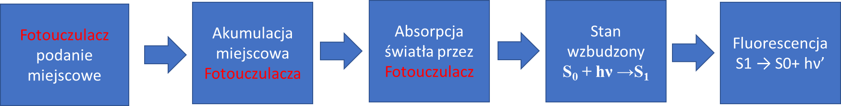

Ten artykuł stanowi przegląd obecnego podejścia do zastosowania techniki autofluorescencji i fotouczulaczy w medycynie. Przedstawiony zostanie również mechanizm i kliniczne metody stosowania reakcji fotodynamicznej. Omówione zostaną również niedawno opracowane metodologie fotodynamicznego leczenia, które są na etapie eksperymentalnym oraz diagnostyka fotodynamiczna.

